JASMINE VILLAGE 3*

Лето 2012 года

Цены от:
Количество ночей | Тип питания | Стоимость, руб.
7 ночей/8дней | Все включено | 32950
10 ночей/11дней | Все включено | 40957
14 ночей/15дней | Все включено | 50084
*Цена указана за 2-х человек

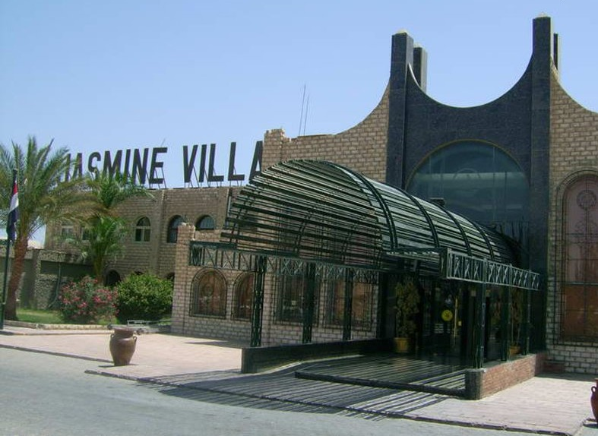

Контактная информация

Сайт: | http://www.jasminevillage.com/

Тип гостиницы: Коттеджный комплекс
Расположение: через дорогу, Пляжный

Транспортная доступность:
Близость к аэропорту - Рядом (до 20 км)
Об отеле:
Отель Jasmine Village построен на частном песчаном пляже, так что гости смогут насладиться красотой моря и коралловых рифов. Отель представляет собой комплекс роскошных шале с комфортными и просторными номерами.

Месторасположение:
Отель расположен в 10 км от города Hurghada и 6 км от международного аэропорта.

Количество номеров:
490 номеров.

Типы номеров:
Стандартные одноместные, двухместные и трехместные номера, номера Superior, номера Suites.

Описание номеров:
Все номера оформлены красиво и элегантно, укомплектованы современной и удобной мебелью.
- балкон или терраса;
- ТВ со спутниковыми каналами;
- мини-бар с холодильником;
- кондиционер;
- телефон;
- ванная комната с ванной или душевой кабиной, феном и туалетными принадлежностями.

Инфраструктура отеля:
- ТВ-комната;
- дискоклуб;
- мини-зоопарк;
- конференц-зал на 100 мест.

Типы питания:
- по системе «все включено».

Бесплатный сервис:
- круглосуточное обслуживание;
- зонтики и шезлонги возле бассейна и на пляже;
- автостоянка.

Платный сервис:
- транспорт до аэропорта;
- прокат автомобилей;
- прокат велосипедов;
- обслуживание номеров;
- пункт обмена валюты;
- магазины в отеле;
- прачечная;
- парикмахерская;
- организация экскурсий;
- доступ в Интернет;
- факс;
- принтер;
- вызов доктора.

Развлечения и спорт:
- сауна;
- турецкая баня;
- открытый бассейн;
- спортзал;
- массаж;
- джакузи;
- прогулки на велосипедах;
- парашютизм;
- подводная рыбалка;
- анимация;
- гольф;
- дайвинг;
- виндсерфинг;
- водные виды спорта;
- баскетбольная площадка;
- волейбольная площадка;
- футбольное поле;
- верховая езда;
- теннисный корт.

Для детей:
- детская кроватка;
- детская площадка;
- детский бассейн;
- детский клуб.

Рестораны, бары:
- элегантный ресторан с приятной романтичной атмосферой и вкусной международной кухней;
- отличный рыбный ресторан позволит ознакомиться со всевозможными дарами моря;
- великолепный ресторан с заказным меню из блюд кухонь народов мира;
- стильный бар в холле отеля с удобной мягкой мебелью, предлагает большой выбор различных напитков и легких закусок;
- уютный и небольшой бар у бассейна;
- красивый бар на пляже.

Пляж:
Собственный песчано-коралловый пляж в 10 м от отеля.

